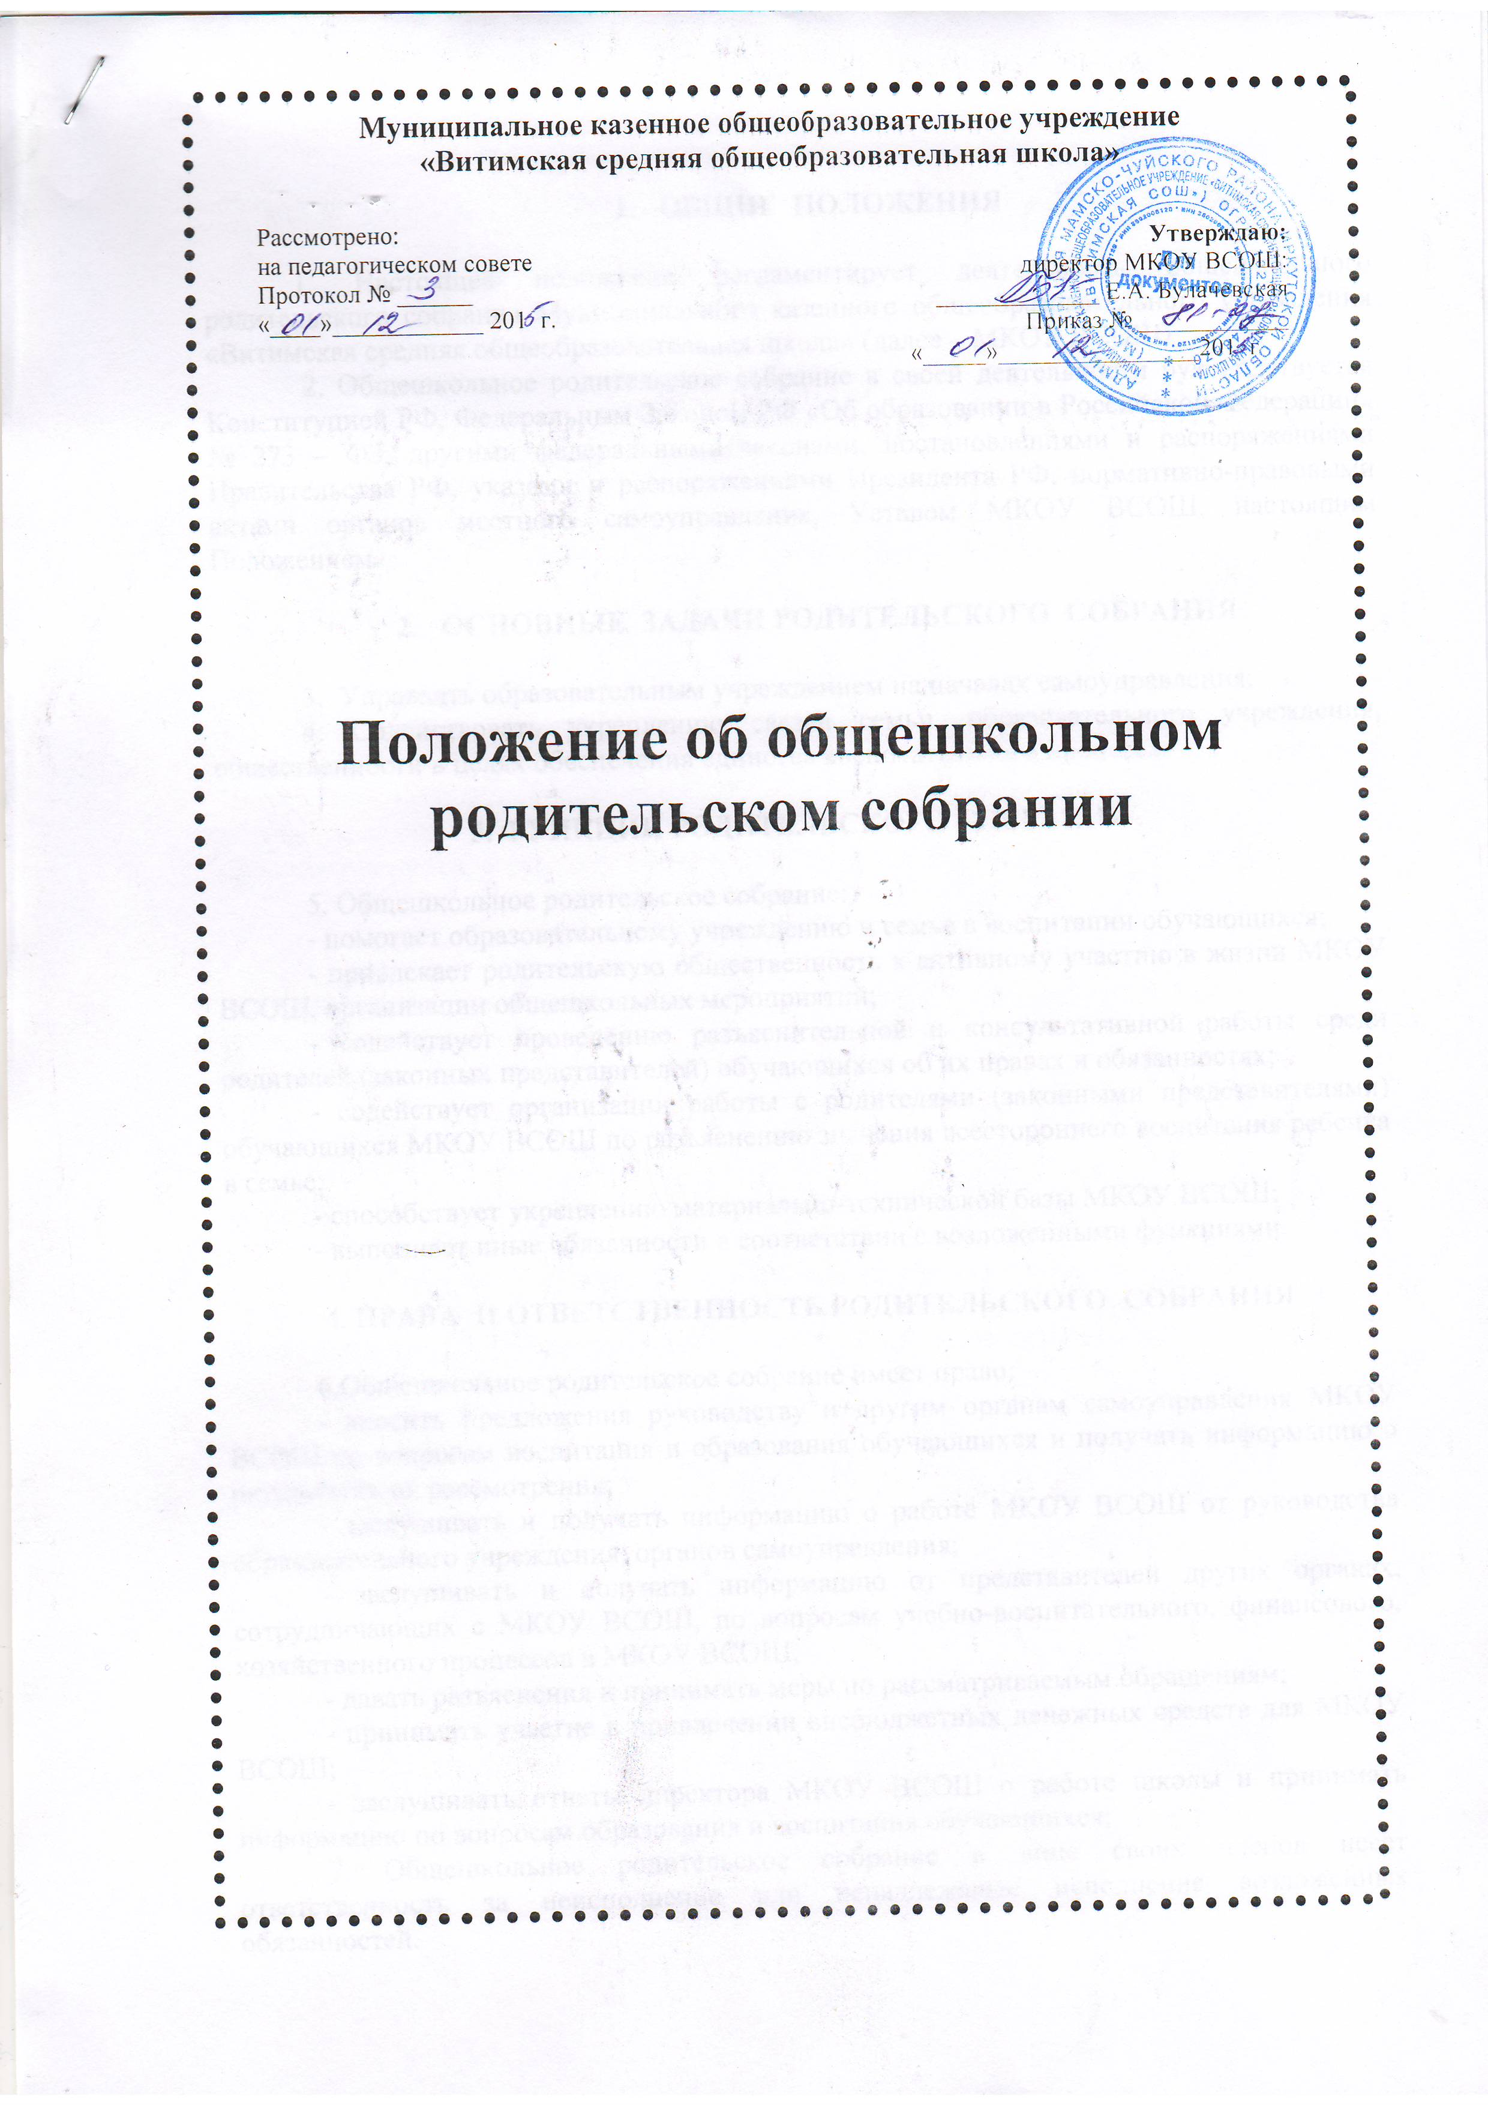
Рассмотрено Утверждаю
Муниципальное казенное общеобразовательное учреждение
«Витимская средняя общеобразовательная школа»

Положение об общешкольном родительском собрании

на педсовете Директор школы
Утверждаю:
директор МКОУ ВСОШ: _____________ Е.А. Булачевская
Приказ № ____________
«_____»________________201 г
Рассмотрено:
на педагогическом совете Протокол № ______ «____»____________ 201 г.

протокол № _____
от «___»_______ 20__г. __________ О.И. Якопий
приказ № ____
от «___»_______ 20__г

- ОБЩИЕ ПОЛОЖЕНИЯ

1. Настоящее положение регламентирует деятельность общешкольного родительского собрания Муниципального казенного общеобразовательного учреждения «Витимская средняя общеобразовательная школа» (далее – МКОУ ВСОШ)
2. Общешкольное родительское собрание в своей деятельности руководствуется Конституцией РФ, Федеральным Законом РФ «Об образовании в Российской Федерации» № 273 – ФЗ, другими федеральными законами, постановлениями и распоряжениями Правительства РФ, указами и распоряжениями Президента РФ, нормативно-правовыми актами органов местного самоуправления, Уставом МКОУ ВСОШ, настоящим Положением.

- ОСНОВНЫЕ ЗАДАЧИ РОДИТЕЛЬСКОГО СОБРАНИЯ

3. Управлять образовательным учреждением на началах самоуправления;
4. Содействовать укреплению связей семьи, образовательного учреждения, общественности в целях обеспечения единства воспитательного процесса.

3. ФУНКЦИИ РОДИТЕЛЬСКОГО СОБРАНИЯ

5. Общешкольное родительское собрание:
- помогает образовательному учреждению и семье в воспитании обучающихся;
- привлекает родительскую общественность к активному участию в жизни МКОУ ВСОШ, организации общешкольных мероприятий;
- содействует проведению разъяснительной и консультативной работы среди родителей (законных представителей) обучающихся об их правах и обязанностях;
- содействует организации работы с родителями (законными представителями) обучающихся МКОУ ВСОШ по разъяснению значения всестороннего воспитания ребенка в семье;
- способствует укреплению материально-технической базы МКОУ ВСОШ;
- выполняет иные обязанности в соответствии с возложенными функциями.

4. ПРАВА И ОТВЕТСТВЕННОСТЬ РОДИТЕЛЬСКОГО СОБРАНИЯ

6.Общешкольное родительское собрание имеет право:
- вносить предложения руководству и другим органам самоуправления МКОУ ВСОШ по вопросам воспитания и образования обучающихся и получать информацию о результатах их рассмотрения;
- заслушивать и получать информацию о работе МКОУ ВСОШ от руководства образовательного учреждения, органов самоуправления;
- заслушивать и получать информацию от представителей других органах, сотрудничающих с МКОУ ВСОШ, по вопросам учебно-воспитательного, финансового, хозяйственного процессов в МКОУ ВСОШ;
- давать разъяснения и принимать меры по рассматриваемым обращениям;
- принимать участие в привлечении внебюджетных денежных средств для МКОУ ВСОШ;
- заслушивать отчеты директора МКОУ ВСОШ о работе школы и принимать информацию по вопросам образования и воспитания обучающихся;
7. Общешкольное родительское собрание в лице своих членов несет ответственность за неисполнение или ненадлежащее исполнение возложенных обязанностей.

5. ОРГАНИЗАЦИЯ ДЕЯТЕЛЬНОСТИ РОДИТЕЛЬСКОГО СОБРАНИЯ

8. Из своего состава общешкольное родительское собрание выбирает председателя (любого члена родительского собрания), секретаря, которые выбираются на время проведения родительского собрания.
9. Общешкольное родительское собрание работает по годовому плану школы.
10. Общешкольное родительское собрание правомочно выносить решения. Решения принимаются простым большинством голосов.
11. Решение доводится до сведения всех родителей. Контроль за выполнением решений возлагается на родительский комитет и директора МКОУ ВСОШ.
12. Общешкольное родительское собрание проводится один раз в год.

6. ДЕЛОПРОИЗВОДСТВО

13. Заседания общешкольного родительского собрания оформляются протоколом. В книге протоколов фиксируются ход обсуждения вопросов, выносимых на заседание, предложения и замечания. Протоколы подписываются председателем и секретарем. Нумерация протоколов ведется от начала учебного года. Книга протоколов общешкольного родительского собрания пронумеровывается постранично, прошнуровывается, скрепляется печатью и подписью директора школы.

7. ВЗАИМООТНОШЕНИЯ

14. Общешкольное родительское собрание в своей работе взаимодействует с органами самоуправления и директором школы.

8. ЗАКЛЮЧИТЕЛЬНЫЕ ПОЛОЖЕНИЯ

15. Настоящее Положение действует с момента подписания .
16. Изменения в настоящее Положение вносятся при изменении законодательства и утверждении государственных, муниципальных программ, программ субъекта РФ.
17.С целью ознакомления педагогов с настоящим Положением МКОУ ВСОШ размещает его на информационном стенде и (или) на официальном сайте МКОУ ВСОШ в информационно-телекоммуникационной сети «Интернет» .

